 | Приложение
 | к постановлению администрации Иркутского
 | районного муниципального образования
 | от «__» _____ 2022 г № ____
Схема границ публичного сервитута
Общая площадь испрашиваемого публичного сервитута - 131 кв.м.
Публичный сервитут испрашивается в отношении земельного участка, государственная собственность на который не разграничена (категория земель – земли сельскохозяйственного назначения) - 61 кв.м.
Публичный сервитут испрашивается в отношении части земельного участка с кадастровым номером 38:06:144003:12680 – 7 кв.м.
Публичный сервитут испрашивается в отношении части земельного участка с кадастровым номером 38:06:000000:6047 – 63 кв.м.
Обозначение характерных точек границ | Координаты
 | X | Y
1 | 382698.64 | 3357030.29
2 | 382698.06 | 3357034.76
3 | 382680.21 | 3357031.97
4 | 382673.12 | 3357026.98
5 | 382678.46 | 3357025.34
6 | 382681.69 | 3357027.61
1 | 382698.64 | 3357030.29
7 | 382674.56 | 3357022.54
8 | 382669.67 | 3357024.67
9 | 382665.62 | 3357021.71
10 | 382670.13 | 3357019.40
7 | 382674.56 | 3357022.54
Площадь | Цель установления публичного сервитута
131 кв. м. | Строительство объекта электросетевого хозяйства необходимого для подключения (технологического присоединения) к сетям инженерно-технического обеспечения «ВЛ-0,4кВ от ТП 10/0,4 кВ №1-254п (принадлежит СПК Соболь) в СПК Соболь (ТР 6225/21)»

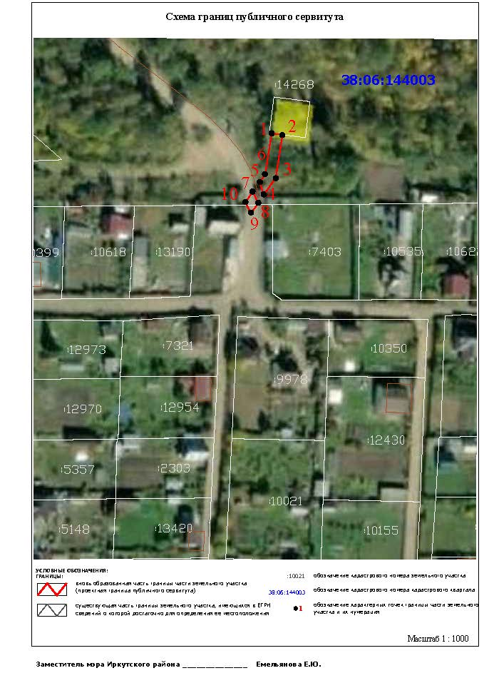
Первый заместитель Мэра Иркутского района _____________________ И.В. Жук

